Анкета для родителей по оценке деятельности дошкольного образовательного учреждения.
Результаты.
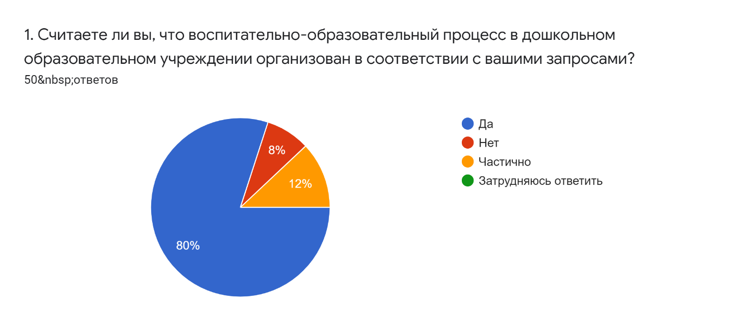
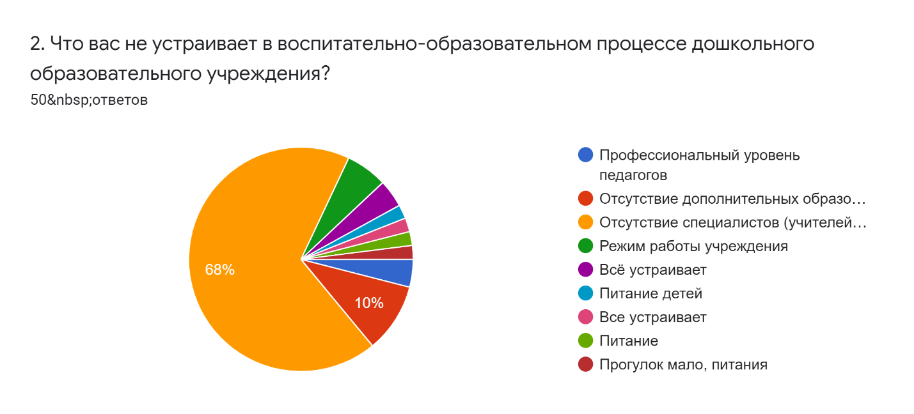
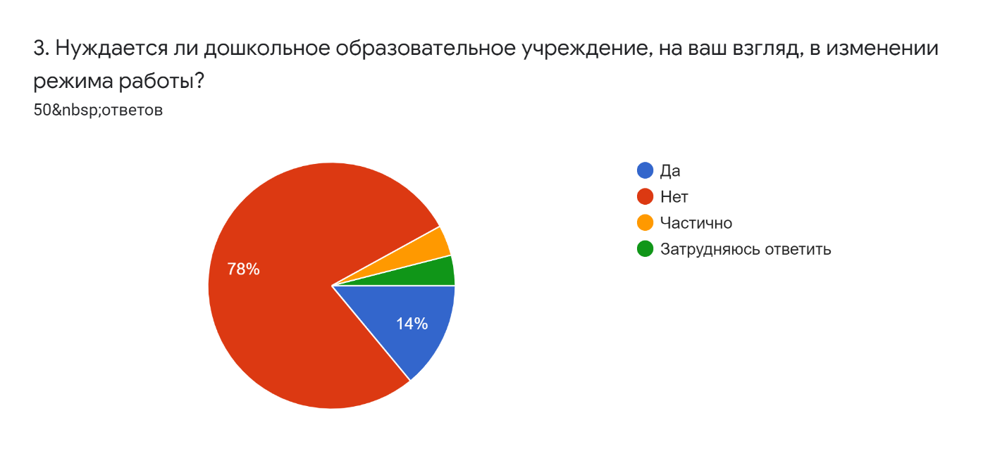

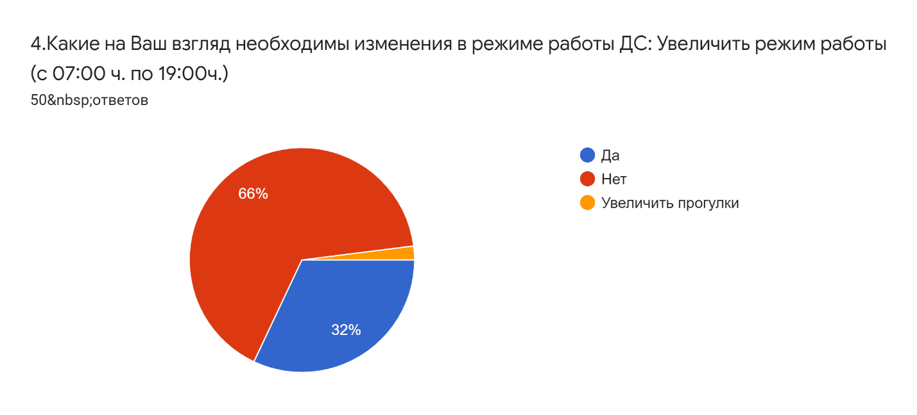
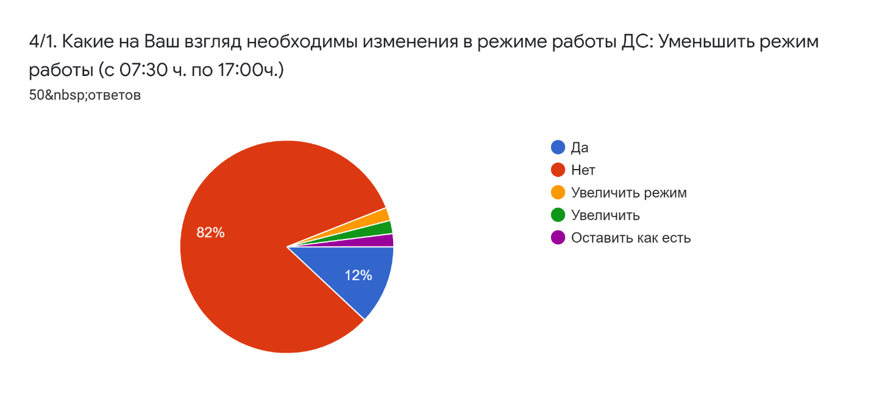
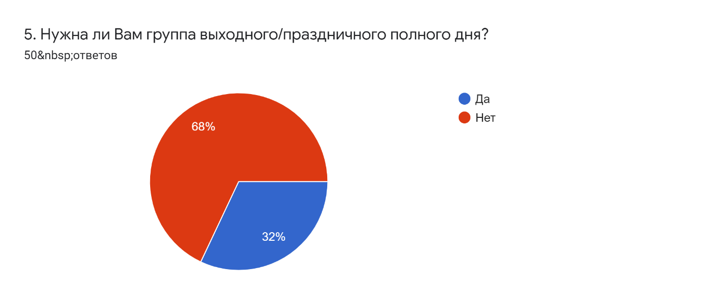

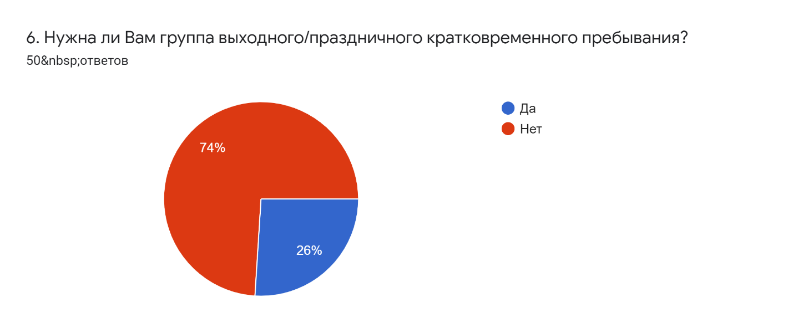
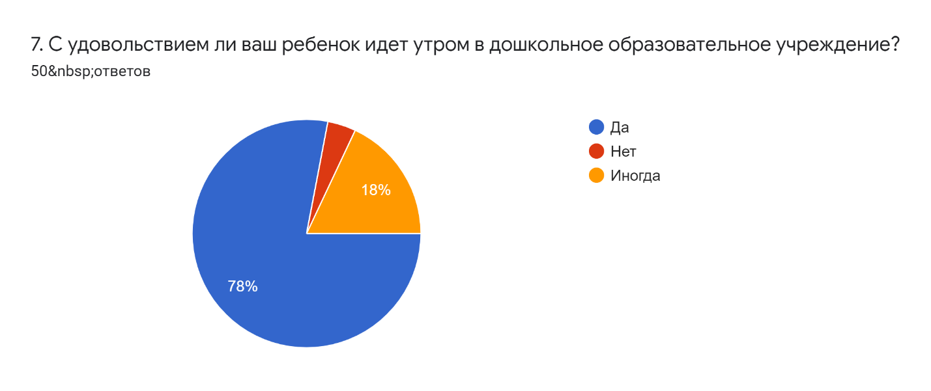
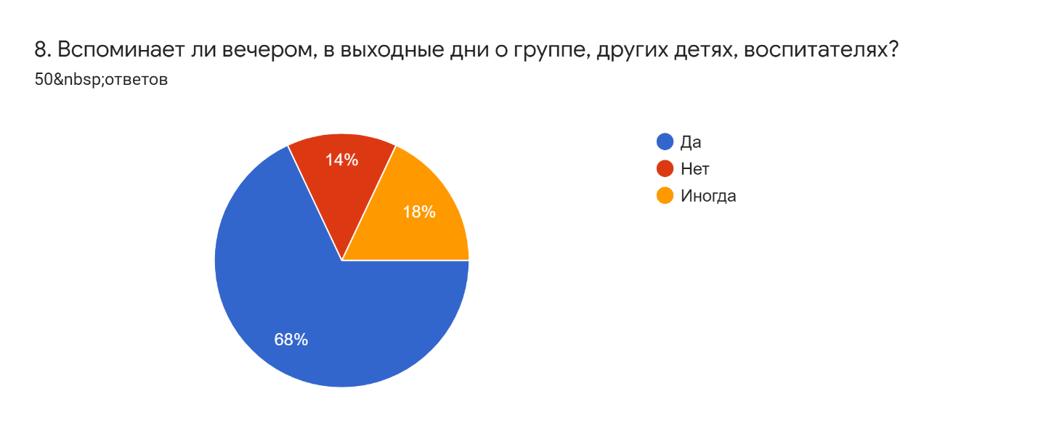

9. Ваши пожелания к администрации Д/С 50 ответов
Нет
Все устраивает
Всего хорошего
Улучшить питание
Улучшить питание
Пожеланий нет
.
Пересмотреть питание детей, бывают жалобы от ребёнка
Сделать побольше кружков для детей
Нормальное
Их нет)
Изменить меню питания детей.
Развивайтесь!
Развивайтесь
Улучшить питание детей
Трудится в ногу со временем
😊
Улучшение условий для детей
Нету
Указала в анкете
Всё отлично
Все хорошо!
В воспитании детей должен быть индивидуальный подход, а если в группе почти 30 детей, это нереально. Пожелание: формировать группы с меньшим количеством детей
Хорошо
Внимательнее относиться к вопросам родителей. Полный игнор от администрации!
Хорошоие
Спасибо что вы учите моего ребенка
Терпения
Дополнительное образование
Выделять деньги на ремонт сада
Ввести ужин
Всё устраивает
*
Процветания и спонсирования
Контролировать питание детей, делать утренний обход групп.
Успехов в работе
Всего хорошего
Сделать дорогу к детскому саду , когда идёт дождь , после него все долго не высыхает , и разбивается машинами .

10. Ваши пожелания к воспитателям группы 50 ответов
Нет
Все устраивает
Супер
Терпения и внимания
Терпения и большую благодарность за внимание к детям и занятия с ними
Любите детей и зарплаты больше
.
Терпения всем)
Все устраивает
Быть более внимательными и отзывчивыми к детям.
Будьте всегда такими !
Так держать
Более внимательно относиться к детям и некоторым воспитателям не забывать что это дети
Продолжать работу с детьми также добросовестно
😊
Спасибо вам за все
Нету
Любите детей
Указала в анкете
Воспитателем сил и терпения в их работе
СПАСИБО ЗА НАШИХ ДЕТЕЙ!)
Сил, терпения и продолжать обучаться в своей профессии
Хорошо
Терпения и больших зарплат!
Здоровья и терпения
Отличное
Следить чтоб ребёнок кушал
Спасибо
Здоровья и терпения
Работайте в том же духе!
Всё устраивает
*
Терпения
Обязательные прогулки на улице, больше читать книг, физкультура по расписанию, обязательная зарядка по утрам.
Терпения и сил)
Терпения
, спасибо им за все, что делают для наших детей ! Они профессионалы .
Уделять каждому ребёнку внимания
Качественный присмотр за детьми
Достойных зарплат и адекватных родителей
Чтоб всегда улыбались 😊😊
Чтобы всегда улыбались

